本科双学位、双专业网上报名操作指南

一、本科双学位、双专业网上报名注意事项
1．当前双学位、双专业网上报名系统尚在完善，因此从“辅修报名”页面进行报名并不影响实际操作。
2．为便于让同学们在双学位、双专业报名中实现多元化的选择，本年双学位、双专业网上报名将采取分阶段报名的方式，具体可看下图：
报名阶段 | 报名时间 | 可报名专业 | 备注
第一阶段 | 10天 | 广告学 | 1．本阶段网上报名时间只可选择一个专业进行报读，请同学们慎重选择。  2．该报名阶段，如报名人数未达到最低开班人数（非语言类55人、语言类40人），该专业不允许开班，相关网上报名数据将直接删除。被删除报名数据的学生可在第二阶段报名时间选择其他专业进行报读  3．如报名人数已达到或者超过最低开班人数，该专业可直接进入网上报名的第二阶段，跟随其他专业继续进行报名工作直至报名工作结束。
第一阶段 | 10天 | 行政管理
第一阶段 | 10天 | 外交学
第二阶段 | 14天 | 第一阶段报名人数达开班人数的专业 | 1．本阶段网上报名时间只可选择一个专业进行报读，该阶段报名时间结束后，本年双学位、双专业报名工作完成，请同学们慎重选择，如想补选、换选相关专业，请务必在该阶段完成。  2．在第一阶段报名时间中因报名人数不够被删除报名数据导致未报名成功的同学在此期间可以重新选择专业报名。
第二阶段 | 14天 | 国际经济与贸易  （含国际服务外包方向）
第二阶段 | 14天 | 金融学
第二阶段 | 14天 | 商务英语
第二阶段 | 14天 | 市场营销
第二阶段 | 14天 | 会计学
第二阶段 | 14天 | 财务管理
第二阶段 | 14天 | 法学
第二阶段 | 14天 | 英语
第二阶段 | 14天 | 软件工程
第二阶段 | 14天 | 应用心理学
第二阶段 | 14天 | 新闻学
3．请同学们在网上报名前仔细翻阅《广东外语外贸大学2012年本科双学位、双专业招生宣传手册》第10页起的“主修专业/学位与双学位、双专业对照表”，建议同学们跨一级学科报读双学位。
4．本次双学位、双专业报名只有一个志愿，请同学们慎重选择。
★如需调整报读志愿，请在教务处发布的报名时间内（系统测试时间内报名无效）自行上网进行退选后再报，报名结束后，教务处不接受任何改选专业的申请。
★已成功报读辅修专业的同学请切勿在报名系统上随意调整或删除已报读的辅修专业，否则后果自负。
5．商英学院的国际商务（创新班）、经贸学院国际经济与贸易（创新班）专业学生及插班生不可报读双学位、双专业

二、本科双学位、双专业网上报名具体操作
1．先登陆广东外语外贸大学主页（http://www.gdufs.edu.cn/）。
然后最上栏找到【数字广外】，点击进入。

点击进入

2．找到登陆界面。
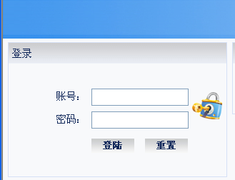
输入学号和密码
.
★请同学务必在登陆之后修改原始密码（即身份证号后6位），以防密码泄露。如不及时修改密码，出现报读专业被退选或改选，后果自负。

3．进入个人页面，在右上角 “学生服务快速通道”中选择“教务教学管理系统”。
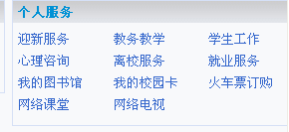
点击进入

4．进入报名页面。

点击该键进入报名页面

5．选择可报名的专业。
点击可选择的专业，选中后，显示为蓝色。

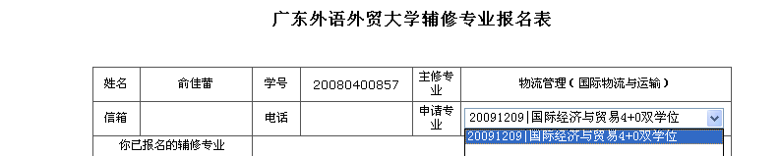

6．点击“报名”键，提交报名申请。
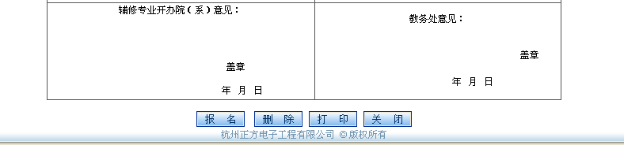
点击“报名”

7．提交报名之后，系统会出现“报名成功”的提示。
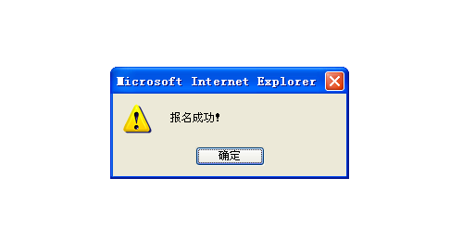
提交报名成功后，系统会出现“报名成功”的提示。

8．报名成功后，可在“你已报名的辅修专业”一栏看到已报读的专业。
.
二、如何退选已报名的专业

1．如前操作，进入选课系统。

2．点击进入辅修报名页面。

3．点击选中需要退选的专业。
.
退选时，先选中已报名的专业。

4．点击报名页面最下端的“删除”键，提交退选申请。

点击“删除”

5．退选后，点击“刷新页面”键，刷新报名页面。
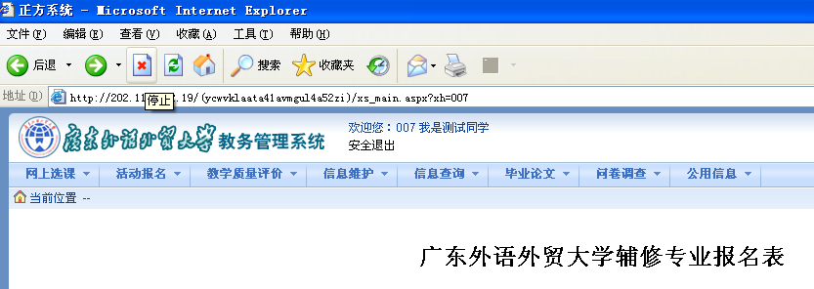
成功退选后，可点击“刷新”键，刷新页面。

6．如若成功退选，刷新页面后，“你已报名的辅修专业”一栏，将不会显示原先报读的专业名称，请同学们推选之后务必要仔细检查自己是否已退选成功。
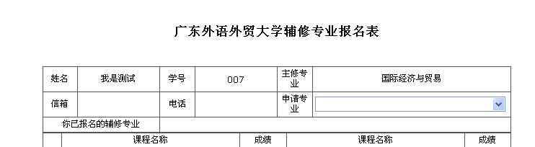
刷新页面后，再进入辅修报名页面，该栏项目已空，即双学位/双专业退选操作成功

